**Московский Государственный Технический Университет им. Н.Э. Баумана**

**Разработка интернет-приложений**

Отчёт по лабораторной работе №8

«Javascript»

Выполнила:

студентка группы ИУ5-52

Бекбусинова Бекзат

1. Цель работы

Разработать приложение для построения графиков тригонометрических функций на языке Javascript с HTML интерфейсом.

2. Листинг

Index.html

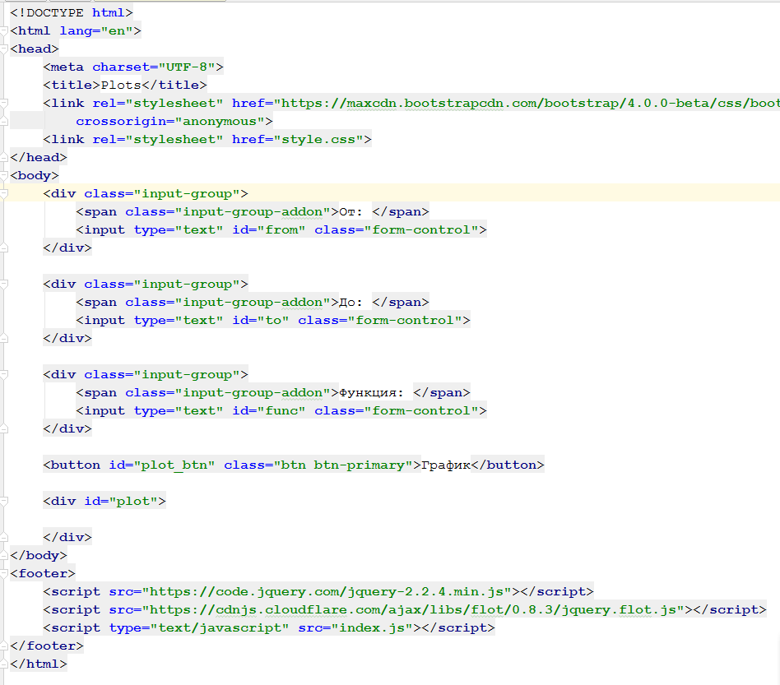

Index.js

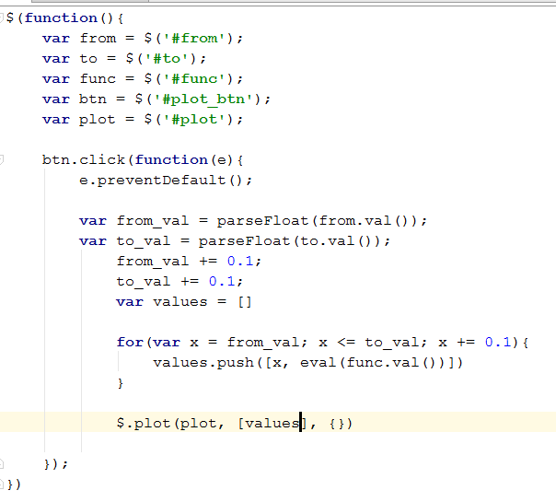

style.css

